附件2

河南农业大学2022年成人学位外语考试
考场布设和考试设备要求

本次考试考场由学生自行布设，实行“3机位”远程在线考试方式。1机位为考试电脑机位（需配备摄像头，考试期间全程保持联网），2机位为云监考手机机位（供考试系统监控并全程录像，需安装相关手机应用，考试期间全程保持联网），3机位为考生自我录像手机机位（自我录像视频由考生自行保存不少于30天）。
一、考场布设
（一）考场须为独立、封闭房间，环境整洁，光线充足，考试期间须保证稳定的供电和网络连接。
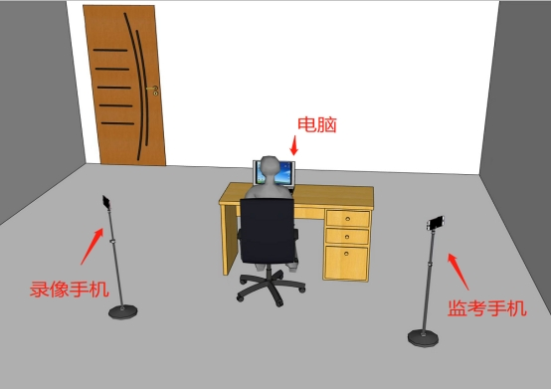
（二）考生按照下图所示，自行布设考场：

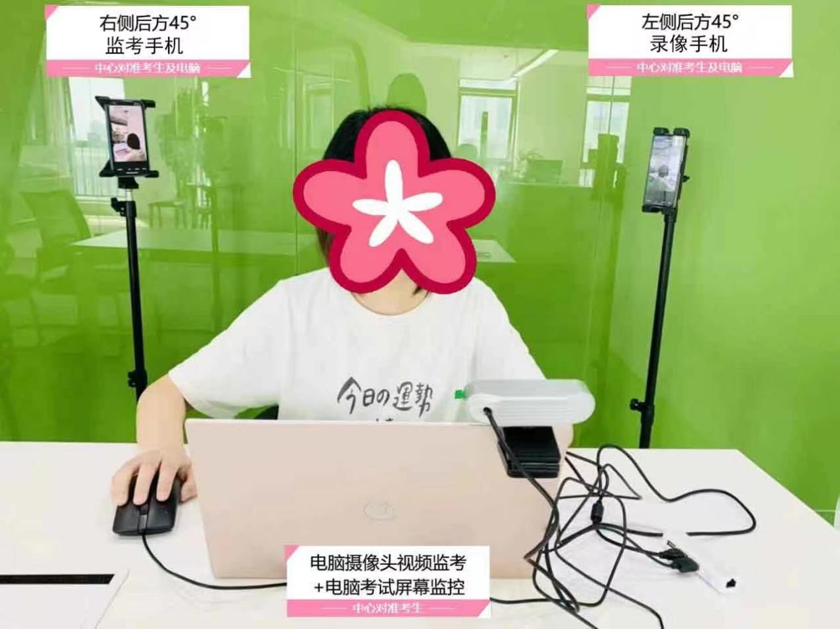
2机位（云监考手机机位）位于考生右后方，须拍摄到1机位（考试电脑）屏幕、考生双手和考场房间门；3机位（自我录像手机机位）位于考生左后方。
（三）考试桌面禁止摆放与考试无关的任何物品，包括但不限于通讯设备、电子设备、书籍资料、纸簿文具、零食饮品等。
（四）考试期间，考场房间门须保持关闭，除考生外的任何人员不得进入考场。
（五）考试期间不得更换考场。
二、考试设备
考生须自行准备电脑1台、手机2部及手机支架2个。
（一）1机位考试电脑
考生可使用台式机、一体机或笔记本电脑参加考试（暂不支持苹果电脑）。考生须在考试电脑上提前下载、安装、设置好在线考试系统客户端软件。
电脑基本配置要求：
CPU：主频1.6GHz以上；
内存：至少2GB，推荐4GB以上；
硬盘：256GB以上；
显示器分辨率：1024×768以上；
操作系统：WIN7及以上版本Windows操作系统；
摄像头：台式机可使用外接摄像头，一体机或笔记本电脑可使用自带摄像头，分辨率100万像素以上。摄像头要正对考生正面；
网络环境：独享2M及以上带宽。
（二）2机位云监考手机
用于登录“云监考”APP在线远程监考。
1. 建议使用近两年生产的中端以上机型。
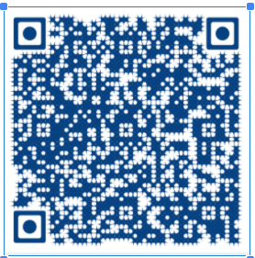
2. 苹果手机使用APPStore（应用商店）搜索并下载“云监考”APP，安卓手机使用浏览器扫描下方二维码，下载并安装“云监考”APP：
3. 安装“云监考”APP时，必须授权允许使用手机的摄像头、麦克风、扬声器、存储空间、网络等权限。安装完成后，请根据提示更新“云监考”APP至最新版本。
4. 考生须确保考场手机网络环境稳定，手机4G/5G数据流量和wifi无线网络开关同时打开，手机内部剩余存储空间不少于200MB。
5. 建议提前将2机位手机设置为免打扰模式，以免来电等影响“云监考”APP正常运行。
6. 2机位手机架设于考生右后方进行俯拍，须拍摄到考场房间门和考生整体情况（以身体为中心附近1米左右的空间），包括1机位（考试电脑）屏幕、键盘和考生双手等。
7. 考试期间，2机位手机须退出并关闭其他手机应用，禁止接听电话；禁止将2机位手机静音，手机须处于外放模式，“媒体音量”须开至最大；务必使用手机系统自带的中文标准字体，选择字体大小为标准模式；请关闭手机的延时自动锁屏功能，以防“云监考”APP意外退出。
（三）3机位自我录像手机
用于录像监考，架设于考生左后方进行复俯拍。考试开始前，考生进入手机自带的照相机，选择“视频拍摄”模式开始录像。须全程拍摄考试期间考生整体情况，包括1机位（考试电脑）屏幕、键盘和考生双手等。请关闭手机的延时自动锁屏功能，建议将手机设置为免打扰模式，以防视频拍摄意外停止。监考录像由考生自行保存不少于30天。手机剩余存储空间不少于20GB。
三、温馨提示
因考试时间较长，为防止设备断电影响考试，1机位推荐使用笔记本电脑，考试前将电池充满，考试期间同时保持外接电源连接；2机位、3机位手机建议考试期间连接充电器，在持续充电状态下使用。
部分品牌型号的一体机、笔记本电脑自带的摄像头可通过拨动拨片进行遮挡，这是一种保护用户隐私和信息安全的设计。如1机位摄像头出现黑屏情况，在排除驱动软件问题的前提下，可尝试寻找拨片（一般位于显示屏上端、摄像头附近），手动打开，解除对于摄像头的遮挡，使其能够正常使用。考试期间，禁止以任何形式遮挡摄像头。
为防止网络问题影响考试，请提前设置好考场有线网络/无线路由器连接；2机位手机须同时打开4G/5G数据流量开关和wifi无线网络开关以保证网络连接，并提前预充足够的数据流量。考生可提前设置好手机的wifi热点功能（为避免影响2机位手机“云监考”APP运行，可在3机位自我录像手机上设置），作为1机位有线/无线网络故障情况下的备用手段。

